Храмова Вера Алексеевна,
учитель начальных классов МБОУ «Лицей №1» г. Муром. Владимирская область
УМК: Перспективная начальная школа
Предметная область: окружающий мир
Класс: 3
Тип урока: изучение нового материала, урок – исследование (экспериментирование)
Тема: Свойства воздуха
Цель урока: формирование у учащихся представлений о свойствах воздуха и их применения в жизни человека
Задачи, направленные на достижение личностных результатов обучения:
- создание условий, обеспечивающих воспитание интереса к изучаемой теме;
- создание условий, обеспечивающих формирование целостного, социально-ориентированного взгляда на мир в его органичном единстве и разнообразии природы;
- создание условий, обеспечивающих воспитание доверительных отношений, чувства взаимопомощи, поддержки;
Задачи, направленные на достижение метапредметных результатов обучения:
Регулятивные УУД:
- формирование умений принимать (ставить) учебно-познавательную задачу и сохранять её до конца учебных действий; планировать (в сотрудничестве с учителем, с одноклассниками) свои действия в соответствии с решаемыми учебно-познавательными задачами, действовать согласно инструкциям учителя;
- формирование умений оценивать своё знание и незнание, умение и неумение, продвижение в овладении тем или иным знанием и умением по изучаемой теме.
Познавательные УУД:
- формирование умений обобщать полученные знания, проводить анализ, синтез, сравнение, делать необходимые выводы;
- формирование умений использовать знаковые и графические модели
Коммуникативные УУД:
- формирование умения слушать и слышать, выстраивать речевые высказывания;
- формирование умения работать в парах, группах;
- формирование умения ведения уважительного диалога с товарищами при работе в парах и группе.
Задачи, направленные на достижение предметных результатов обучения:
- расширение понятия о свойствах воздуха и их применения в жизни человека.
- проведение несложных наблюдений и опытов, используя простейшее лабораторное оборудование; следование инструкциям, правилам техники безопасности при проведении наблюдений и опытов;
- использование естественнонаучных текстов с целью поиска информации, ответов на вопросы, объяснений, создания собственных устных высказываний;
Формы организации обучения: фронтальная, индивидуальная, парная, групповая
Используемые технологии: информационные, здоровьесберегающие, проблемного обучения, формирования критического мышления, исследовательские.
Используемые методы: иллюстративно-наглядный, методы устного и письменного контроля, словесный, деятельностный, экспериментирование, самоорганизация, рефлексия.
Методическое обоснование урока: в основу урока положен системно-деятельностный подход, формирующий универсальные учебные действия. Данный урок стимулирует познавательный интерес к теме урока с помощью разнообразных заданий экспериментального характера. Работа в парах, группах формирует у учеников разнообразные компетенции, направленные на развитие творческой личности.
Прогнозируемый результат: у учащихся экспериментальным путем сформируются представления о свойствах воздуха и их применения в жизни человека.
Образовательные ресурсы: мультимедиа-проектор, учебник “ Окружающий мир” 3 класс, часть 1. Автор О.Н. Федотова; презентация учителя «Свойства воздуха и их использование в жизни человеком», индивидуальные дневники юных экспериментаторов, коробка с предметами: колокольчик, резиновый мячик, насос, варежки, небесный фонарик, спасательный круг, воздушный пистолет
Для проведения экспериментов:
бутылка, воздушный шарик, емкость с горячей водой и емкость с холодной водой, воздушные шары 28 штук, стаканы -14 штук, емкости с водой – 14 штук, 28 шприцов без игл,
теннисные шарики 7 шт., мандарины очищенные и с кожурой – по 14 шт., емкости с водой – 14 шт., иллюстрации воздушных шариков – 28 шт., маркеры – 28 шт.
Сценарий урока
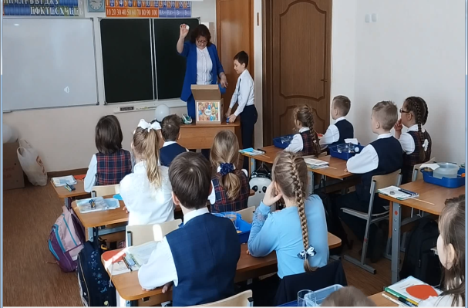
1. Мотивационный этап
Добрый день, ребята! Я рада вас видеть на уроке. Уверена, что наше сотрудничество будет успешным. Я пришла к вам не с пустыми руками (в руках коробка) Такая коробка всегда содержит секрет. Давайте раскроем его. Посмотрим что в коробке. Кто хочет мне помочь?
(Ребенок выходит. Достает предметы из коробки: колокол, воздушный шарик, варежки, мандарин, насос, резиновый мяч, небесный фонарик)
А знаете ли вы, что их объединяет? С чем могут быть связаны эти предметы? (ОТВЕТЫ ДЕТЕЙ) (эти предметы созданы человеком благодаря свойствам воздуха)
2. Определение темы урока и постановка задач урока
Кто назовет тему урока?
Тема нашего урока «Свойства воздуха»
А что бы вы хотели сегодня узнать? На какие вопросы хотите получить ответы? Назовите задачи урока. (Ответы учащихся)
Спасибо, мы сегодня постараемся ответить на эти вопросы.
Воздух прячет много секретов. Мы встречаемся с воздухом очень часто, а что мы о нем знаем?
3. Этап актуализации знаний по предложенной теме и осуществление первого пробного действия
Давайте проверим.
Работа с карточками Игра «Данетка» (+, -)
1 | 2 | 3 | 4 | 5 | 6 | 7 | 8 | 9 | 10
1 .Воздух имеет цвет
2. Воздух не имеет запаха
3. Воздух имеет вкус
4. Воздух занимает место
5. Воздух встречается всюду
6.Без воздуха человек может прожить несколько часов
7. В состав воздуха входит газ, поддерживающий горение. Это газ – кислород
8.Углекислый газ используют в огнетушителях.
9. В 10- литровом ведре содержится 10 литров кислорода.
10. Космонавты с воздухом в космосе не встречаются.
Проверим - самопроверка (на слайде)
1 | 2 | 3 | 4 | 5 | 6 | 7 | 8 | 9 | 10
- | + | - | + | + | - | + | + | - | +
Оцените свою работу.
Без ошибок – оценка «5»
1-2 ошибки – «4»
3 – 5 ошибок – «3»
4. "Открытие" нового знания. Включение нового в активное использование в сочетании с ранее изученным.
Знание свойств воздуха помогает человеку успешно применять их в быту, хозяйстве, строительстве и многом другом. Нам предстоит стать настоящими экспериментаторами, провести наблюдения и определить, какие же свойства воздуха помогли людям изобрести все эти предметы.
Вы любите экспериментировать? Приглашаю вас в лабораторию юных экспериментаторов.
Разрешите мне быть ведущим научным сотрудником. А вы будете лаборантами – экспериментаторами. К нам в гости пришли члены детско – родительского клуба занимательных экспериментов «Фокус» ......
В ходе работы будем заполнять дневник юного экспериментатора. Дневник лежит у вас на столе. Не забудьте соблюдать правила работы в лаборатории.
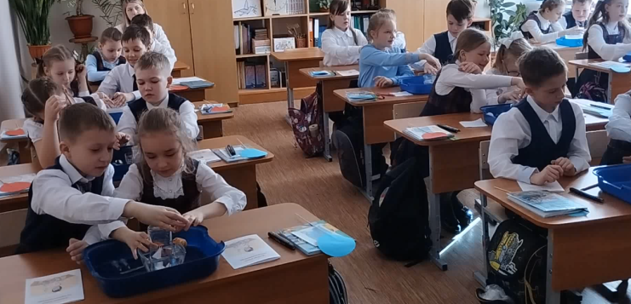
Свойство «Воздух занимает пространство»
Достаем первый предмет – колокольчик. Это, друзья, модель специального устройства для работы под водой – водолазного колокола.
Откройте стр. 105 учебника и найдите информацию об этом колоколе. Прочитайте. Не забывайте делать пометки в тексте (информация известна «+» , информация не известна «-», информация заинтересовала - «?»)
Какое свойство воздуха помогло ученым создать такое особое устройство для работы под водой? (воздух занимает пространство)
Проведем опыт, доказывающий, что воздух занимает пространство. Работаем в паре.
Перевернутый вверх дном стакан опускаем в широкий сосуд, наполненный водой. Что мы чувствуем? (легкое сопротивление) Почему вода не заполняет пространство? (воздух, находившийся в стакане, не «уступает» своего места воде)
заполняем наш дневник наблюдений.
свойство воздуха | использование человеком
воздух занимает пространство | водолазный колокол
Свойство «Воздух сжимаем и упруг»
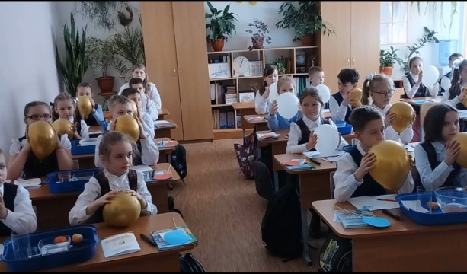
Продолжаем доставать предметы из нашей волшебной коробки.
Это – воздушный шарик. У вас есть воздушные шарики. Чем заполнен шарик? Попробуйте его надавить. Что вы наблюдаете? Какое свойство применимо к данному опыту?
Физкультминутка (с воздушными шариками)
А вот еще один предмет из нашей коробки. Это - резиновый мяч.
Ударьте мячом об пол. Что наблюдаете? Какое свойство воздуха обнаружилось?
Если ударить мячом об пол, воздух в мячике сжимается. Но так как воздух упруг, то он стремится расшириться, и мяч с силой отскакивает от пола.
Наш мячик упругий. Упругими называют тела, которые после прекращения сжатия принимают первоначальную форму. Например, если сжать пружину, а потом отпустить, она примет первоначальную форму (продемонстрировать)
Давайте проведем опыт и докажем, что воздух можно сжать.
Возьмем шприц. Плотно прикроем пальцем левой руки отверстие шприца, а правой рукой нажмем на поршень. Потом, не убирая пальца от отверстия, отпускаем поршень. Что чувствуем?
Найдите в нашей волшебной коробочке еще предмет, который создан благодаря тому, что воздух можно сжать.
(Достаем насос).
И это еще не все волшебства сжатого воздуха.
Интересно, где еще его применяют?
Тогда читаем информацию на карточках. Работаем в группах.
Задание: Прочитать текст и подчеркнуть опорные слова - где человек нашел применение таких свойств воздуха, как сжимаемость и упругость
«Сжатый воздух может остановить на полном ходу даже железнодорожный состав. Воздушные тормоза установлены в автобусах, троллейбусах, составах метро. Воздух обеспечивает звучание духовых, ударных, клавишно-духовых инструментов. Когда барабанщик ударяет палочками по туго натянутой коже барабана, она колеблется, а воздух внутри барабана производит звук. В больницах установлены аппараты вентиляции легких: если человек не может самостоятельно дышать, его подключают к такому аппарату, который через специальную трубку подает в легкие обогащенный кислородом сжатый воздух. Сжатый воздух используют везде: в книгопечатании, строительстве, ремонте»
Где человек нашел применение таких свойств воздуха, как сжимаемость и упругость?
Продолжаем заполнять дневник наблюдений
свойство воздуха | использование человеком
воздух занимает пространство | водолазный колокол
воздух сжимаем и упруг | резиновый мяч, надувной матрас, автомобильные шины, насос
Свойство «При нагревании воздух расширяется, при охлаждении сжимается. Теплый воздух легче холодного»
Достаем следующий предмет из коробки – небесный фонарик.
Благодаря какому свойству воздуха небесные фонарики можно запускать?
При нагревании воздух расширяется, а при охлаждении сжимается. Это свойство нам продемонстрируют члены детско-родительского клуба «Фокус» .....
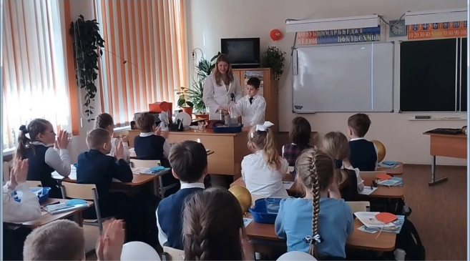
Проведение эксперимента: бутылка, воздушный шарик, емкость с горячей водой и емкость с холодной водой.
Что происходит с горячим воздухом? (когда воздух нагревается, воздух расширяется, то есть становится легче и поднимается вверх)
Где, когда и как человек использует это свойство воздуха? (Люди в бане поднимаются на полок, ближе к потолку, чтобы попариться. Батареи в комнатах устанавливают внизу, под окном)
Теперь вы сможете объяснить, по какому принципу летает воздушный шар?
Продолжаем заполнять дневник наблюдений
свойство воздуха | использование человеком
воздух занимает пространство | водолазный колокол
воздух сжимаем и упруг | резиновый мяч, надувной матрас, автомобильные шины, насос
при нагревании воздух расширяется, при охлаждении сжимается. Теплый воздух легче холодного | дирижабль, воздушный шар
Свойство «Воздух легче воды, то есть менее плотный, чем вода»
Достаем следующий предмет – спасательный круг
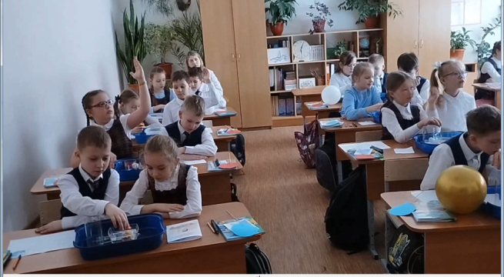
Почему вы не боитесь плавать, надев спасательный круг. Какое свойство воздуха помогло изобрести эти предметы? (Воздух легче воды, то есть менее плотный, чем вода)
Докажем, что воздух легче воды. Работаем в группе. Подумайте, как можно продемонстрировать такое свойство воздуха «Воздух легче воды». (Попробовать утопить в чаше с водой теннисный шарик.)
Проведем еще один опыт. Работаем в паре. Возьмите мандарин и опустите в воду. Что происходит? Теперь опустите в воду очищенный от кожуры мандарин. Что произошло? Объясните, почему очищенный мандарин утонул, а неочищенный – не утонул.
Продолжаем заполнять дневник наблюдений
свойство воздуха | использование человеком
воздух занимает пространство | водолазный колокол
воздух сжимаем и упруг | резиновый мяч, надувной матрас, автомобильные шины, насосы
при нагревании воздух расширяется, при охлаждении сжимается. Теплый воздух легче холодного | дирижабль, воздушный шар
Воздух легче воды | надувной матрас, спасательный жилет, круг
Свойство «Воздух плохо проводит тепло»
Достаем следующий предмет – варежки.
Как варежки могут быть связаны со свойствами воздуха?
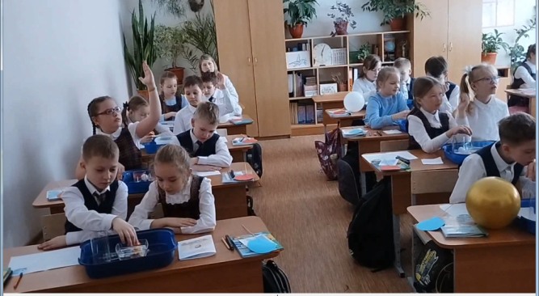
Об этом нам расскажут наши теоретики.
1.Ни варежки, ни пальто, ни шапка сами не греют. Они лишь хорошо берегут тепло. Не выпускают его наружу. Разная одежда бережёт тепло по – разному.
2.В матерчатых варежках холоднее, чем в вязаных, а в вязаных холоднее, чем в меховых. Но, одевая первые, вторые или третьи, мы всегда одеваем ещё одни – воздушные.
3.Берегут тепло и не пропускают холод вовсе не нитки ткани, а воздух, который прячется между ними. Чем пушистее, чем ворсистее ткань – тем больше в ворсинках воздуха. А чем больше воздуха, тем нам теплее.
О каком свойстве воздуха нам рассказали теоретики?
Подумайте, как сидят птички, когда на улице мороз? Почему?…. А что происходит с мехом животных к зиме?…
Где в быту мы встречаемся с использованием данного свойства воздуха?
Верно, между двойными стеклами находится воздух, который не пропускает холод и дома становится гораздо теплее. Так как воздух имеет низкую плотность, он плохо проводит тепло.
Заполняем дневник наблюдений.
свойство воздуха | использование человеком
воздух занимает пространство | водолазный колокол
воздух сжимаем и упруг | резиновый мяч, надувной матрас, автомобильные шины, насосы
при нагревании воздух расширяется, при охлаждении сжимается. Теплый воздух легче холодного | дирижабль, воздушный шар
Воздух легче воды | надувной матрас, спасательный жилет, круг
воздух плохо проводит тепло | варежки, шуба, двойные оконные рамы
5. Первичное закрепление нового знания
Наш урок подходит к завершению. Какие свойства воздуха смогли вывести?
Помните, мы начали урок с игры с «Данетки». Предлагаю и завершить урок этой игрой
Работа с карточками - Игра «Данетка (+, -)
1 | 2 | 3 | 4 | 5 | 6
1. Воздух хорошо проводит тепло
2.При нагревании воздух расширяется
3. Воздух можно сжать
4. Горячий воздух тяжелее холодного.
5. Валенки теплее зимних сапог
6.При охлаждении воздух расширяется
Обменяйтесь карточками. Проверьте соседа. Поставьте смайлики
1 | 2 | 3 | 4 | 5 | 6
- | + | + | - | + | -
6. Рефлексия, включающая в себя и рефлексию учебной деятельности, и самоанализ, и рефлексию чувств и эмоций
Достигли ли поставленные цели? Подведите итог. Сегодня на уроке я ......
А еще, мы начали урок с волшебной коробочки. А вот волшебная шкатулка. И в ней тоже что- то есть. Что там. Посмотрите (шкатулка пустая)
Все согласны, что шкатулочка пустая? (Нет, здесь тоже находится воздух)
( В руках учителя воздушный шарик) И в этом воздушном шарике тоже живет воздух
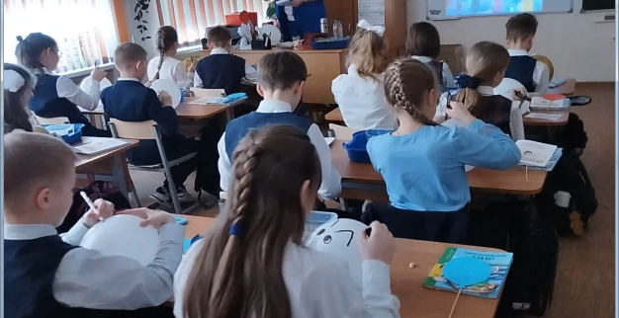
У вас тоже есть воздушные шарики. Давайте оценим нашу работу. Оживим наши воздушные шарики. Если вам было интересно и все понятно на уроке – нарисуйте на шарике улыбку. Если было неинтересно, и вы ничего не поняли – грустное личико.
Поднимите шарики. Покажите друг другу. Я вижу, что в воздушном пространстве царит радость и успех.
Спасибо за урок, юные экспериментаторы. Желаю вам каждый день наполнять свой багаж знаниями
7. Домашнее задание:
учебник стр103 - 108
Дополнительно для тех, кто любит экспериментировать: найти интересные опыты с воздухом, проведите с воздухом эксперименты и запишите видео. Мы с удовольствием посмотрим.

